Il gno clap, il clap par me
Il mio sasso, il sasso per me

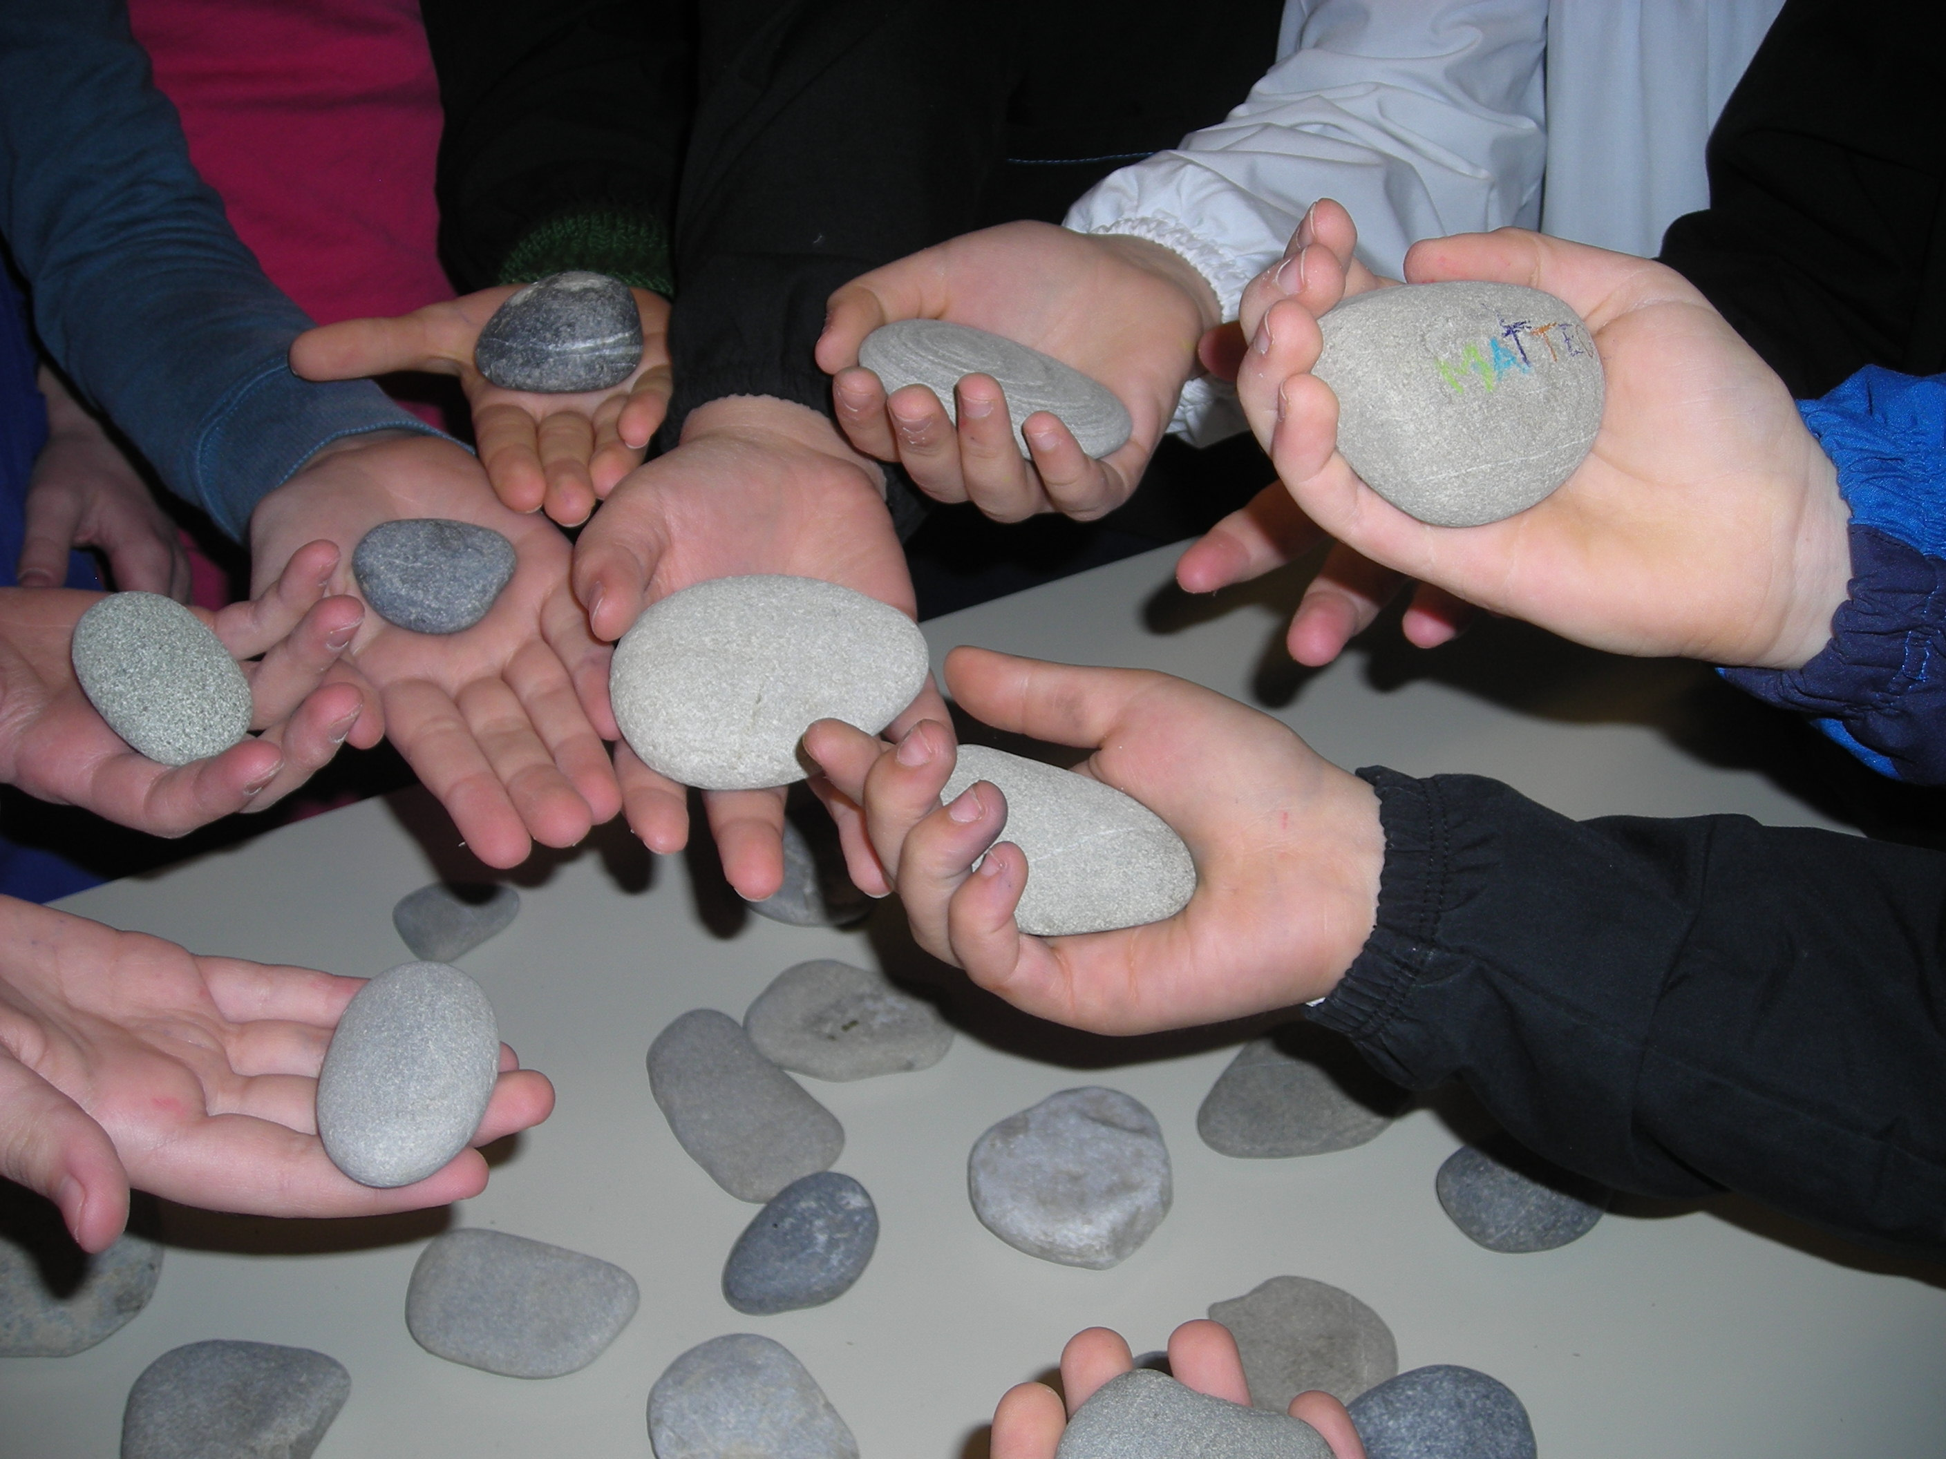

Cul clap o pues… zuiâ, cunfidâmi, sfogâmi cuant che o soi rabiose,fevelâ cun lui,tignîlu cun me, fâmi judâ, divertîmi cun lui…

